1. Home page : <https://demo.lawincu.com/>



Translate this :

|  |  |
| --- | --- |
| English | Arabic |
| Account | الحساب |
| Attorney Sign Up | التسجيل كمحامي |

1. Home page



Edit text :

احصل على خدماتن For احصل على خدماتنا

1. Home page

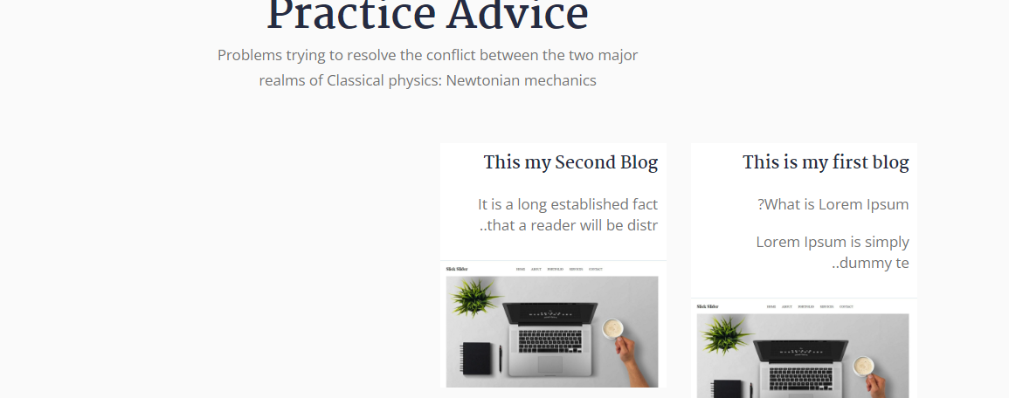

Remove this

1. Home page

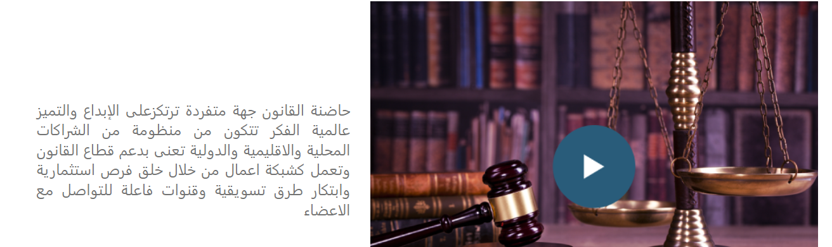

Remove the linked video

1. Home page :



Replace icons with data in the table

|  |  |  |
| --- | --- | --- |
| Arabic | English | Photo |
| محامي أحوال شخصية | Personal status lawyer | اسأل مجانا مع افضل محامي قضايا الطلاق للإجابة على كافة الأسئلة القانونية -  موقع القانون |
| محامي قضايا جنائية | Criminal Lawyer | افضل 10 محامي جنائي الرياض لعام 2022 - محامي في الرياض : المكتب العربي  للقانون |
| محامي تعويضات | Compensation attorney | خدماتنا – Thani law firm |
| محامي قضايا تجارية | Commercial Lawyer | افضل محامي تجاري وافلاس بالرياض 0582700000 |

1. Home page :

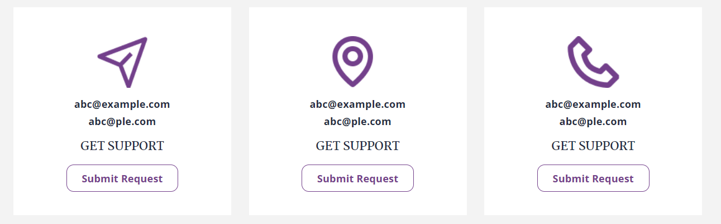

Remove botton this

Edit data :

Phone: **+966 55 117 5959**

Address : **أبراج الخالدية - البرج الرابع - طريق فيصل بن تركي - مكتب رقم 6 - الدور 13 - الرياض - المملكة العربية السعودية**

Email : **info@lawincubator.com**

1. Home page :

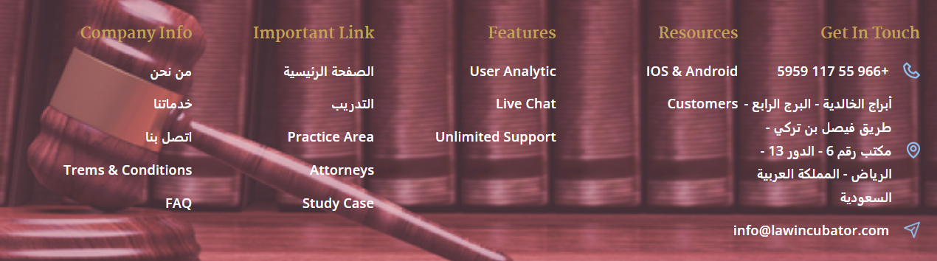

Remove the aforementioned columns

and translate :

|  |  |
| --- | --- |
| Arabic | English |
| ابقى على تواصل | **Get In Touch** |
| مجالات الممارسة | Practice Areas |
| الشروط والأحكام | Terms & Conditions |
| روابط خارجية | Important Link |
| عن الشركة | Company Info |

1. Dachboard :

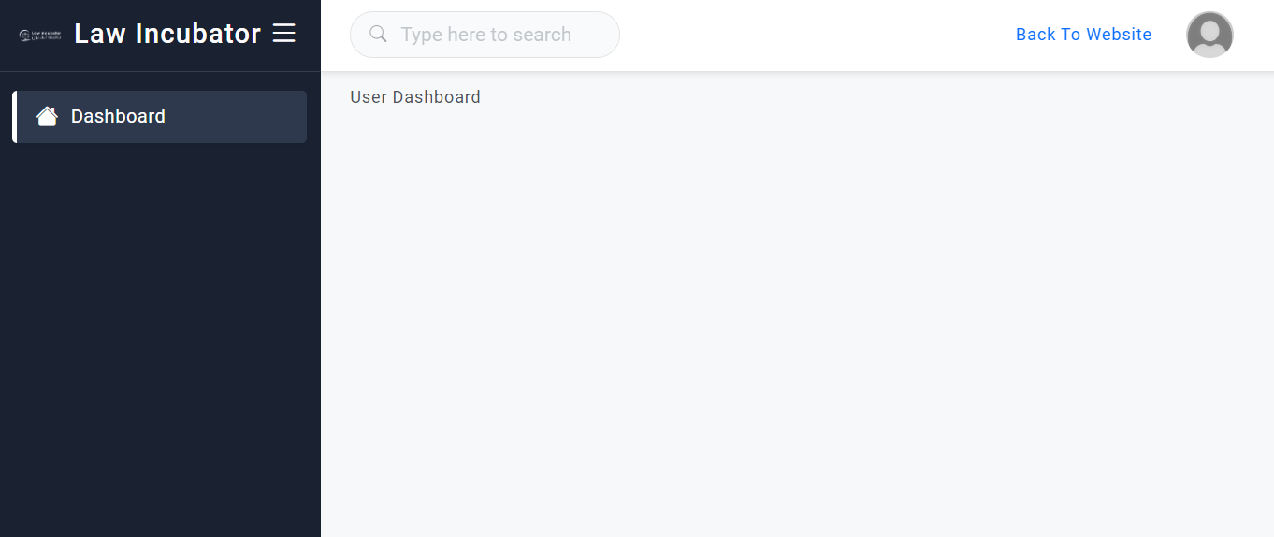

Easier user data page need